мые, трудновоспламеняемые и сгораемые. Степень возгораемости определяется при помощи двух метопов: «огневой трубы» и «калориметрии».
Метод «огневой трубы» применяется для всех материалов и является экспресс-методом. Он заключается в поджигании образцов размером 150х35х10 мм при помощи газовой или спиртовой горелки в течение 2 мин в «огневой трубе». Образец подвешивают в центре металлической трубы на крючке в вертикальном положении, так, чтобы нижний конец образца выступал из трубы на 5 мм. Труба изготовлена из черной жести толщиной 1 мм, диаметр трубы 50 мм, высота 105 мм. Под образцом устанавливают горелку. Расстояние от верхней кромки горелки до образца 10 мм. Высота пламени газовой горелки 40, спиртовой 55 мм. Максимальное время действия газовой горелки 2, спиртовой 2,5 мин, минимальное — до момента возгорания образца. После удаления пламени горелки фиксируют продолжительность самостоятельного горения и тления образца. Потери веса определяют взвешивая образец до и после испытания. Потерю веса рассчитывают по формуле
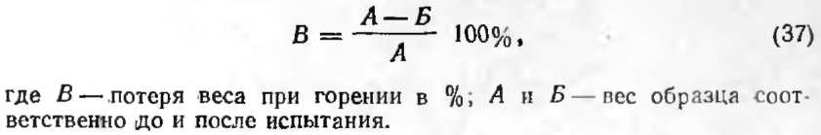
Материалы, самостоятельно горящие и тлеющие в течение более 1 мин и имеющие потерю веса более 20%. относятся к группе сгораемых материалов. Материалы, характеризующиеся потерей веса менее 20%. и материалы, имеющие потерю веса более 20%, но самостоятельно не горящие, могут быть отнесены к группе трудновоспла-меняемых; для окончательной оценки горючести их испытывают по методу калориметрии. Материалы, которые при нагревании до 750°С не горят, не выделяют горючих газов в количестве, достаточном для их воспламенения от поднесенного пламени, и имеют потерю в весе после испытания образца менее 10%, относятся к несгораемым. При использовании метода «огневой трубы» создаются очень жесткие условия испытания материалов, та,к как труба обеспечивает конденсацию тепла около образца, а вертикальное положение образца способствует наилучшим условиям его горения. Поэтому данные, получаемые но этому методу, исключают возможность, ошибки в определении группы горючих материалов, не-

